ภาพแสดงผลการทดสอบข้อ MEA S4-001473 ปัจจุบัน EV_TYPE มีสามประเภท แต่ใน B4 มี 2 ประเภท จึงต้องการให้แก้ไข routine เพิ่ม EV_TYPE 3

Source Data

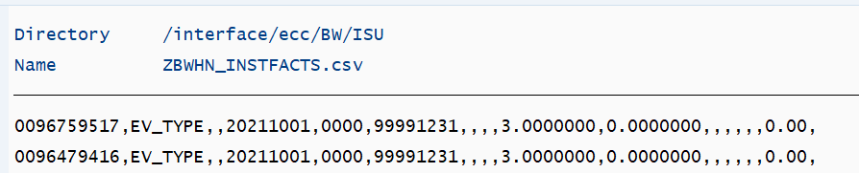

Result Data
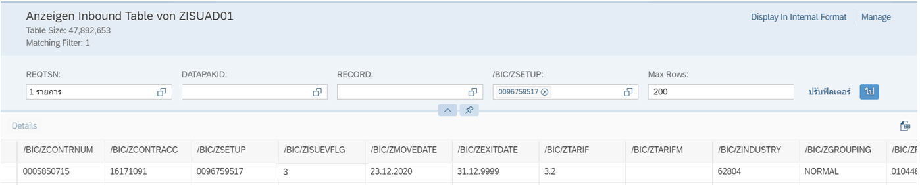

Program routine แก้ไข เพิ่ม EV_TYPE = 3
